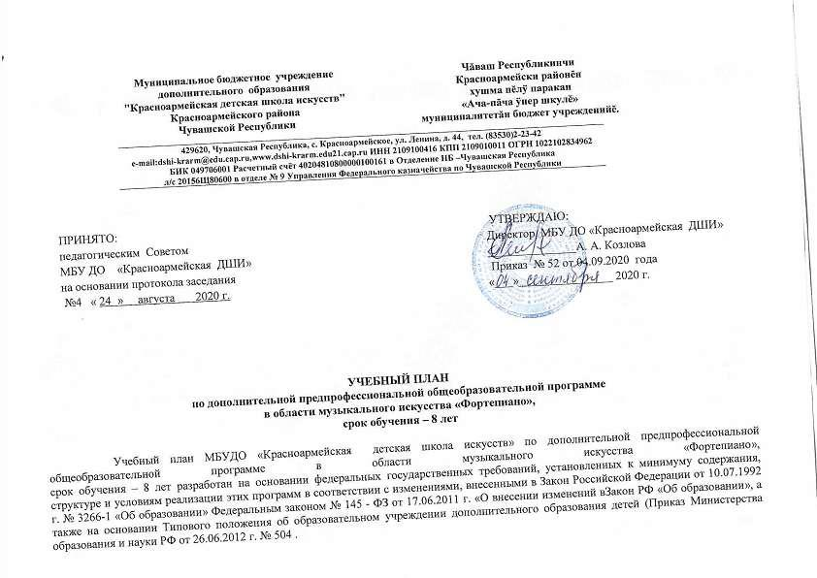

 |  |  |  |  |  |  |  |  |  |  |  |  |  |  | Промежут
 |  |  |  |  | Максим |  | Самосто |  |  |  |  |  |  |  | очная
 | Индекс |  |  |  | альная | - |  |  | Аудиторные |  |  |  |  |  | аттестация |  |  |  |  | Распределение по годам обучения
 |  |  | Наименование частей, |  | учебная |  | ятельная |  | занятия(в часах) |  |  |  |  |  | (по
 | предметных
 |  |  | предметных областей, |  | нагрузка |  | работа |  |  |  |  |  |  |  | полугодия
 | областей,
 |  |  | разделов и учебных |  |  |  |  |  |  |  |  |  |  |  | м)²
 | разделов и
 |  |  | предметов |  | Трудоемкостьвчасах |  | Трудоемкостьвчасах |  |  |  | Мелкогрупповыезанятия |  | Индивидуальныезанятия | Зачеты,контрольныеуроки
 | учебных |  |  |  |  |  |  | Групповыезанятия |  |  |  |  |  |  |  |  | Экзамены |  |  |  | 2-й класс |  |  | 4-й класс |  |  | 6-й класс
 |  |  |  |  |  |  |  |  |  |  |  |  |  |  |  |  |  |  | 1-й класс |  |  |  | 3-й класс |  | 5-й класс |  |  |  | 7-й класс | 88-й класс8-йкласс
 | предметов
1 |  | 2 |  | 3 |  | 4 |  | 5 |  |  | 6 |  | 7 | 8 |  |  | 9 | 10 |  |  | 11 | 12 |  | 13 | 14 | 15 |  | 16 |  | 17
 |  |  | Структура и объем ОП |  | 3999,5 |  | 2065 |  |  | 1934,5 |  |  |  |  |  |  |  |  | Количество недель аудиторных занятий
 |  |  |  |  |  |  |  |  |  |  |  |  |  |  |  |  |  |  | 32 |  | 33 |  | 33 | 33 | 33 |  | 33 |  | 33 | 33
 |  |  | Обязательная часть |  | 3999,5 |  | 2065 |  |  | 1934,5 |  |  |  |  |  |  |  |  |  |  | Недельная нагрузка в часах
 | ПО.01. |  | Музыкальное |  | 2706,5 |  | 1588 |  |  | 1118,5
 |  |  | исполнительство
 | ПО.01.УП.01 | Специальность и чтение с |  | 1777 |  | 1185 |  |  |  |  |  |  | 592 |  | 1,3,5 |  | 2, | 2 |  |  | 2 | 2 |  | 2 | 2 | 2 |  | 3 |  | 3
 |  |  | листа |  |  |  |  |  |  |  |  |  |  |  | …-15 |  | 4,
 |  |  |  |  |  |  |  |  |  |  |  |  |  |  |  |  | 6
 |  |  |  |  |  |  |  |  |  |  |  |  |  |  |  |  | ..-
 |  |  |  |  |  |  |  |  |  |  |  |  |  |  |  |  | 1
 |  |  |  |  |  |  |  |  |  |  |  |  |  |  |  |  | 4
 | ПО.01.УП.02 |  | Ансамбль | 330 |  | 198 |  |  |  |  | 132 |  |  |  | 8,10,1 |  |  |  |  |  |  |  |  | 1 | 1 | 1 |  | 1
 |  |  |  |  |  |  |  |  |  |  |  |  |  |  | 4

 | ПО.01.УП.03 |  |  | Концертмейстерский класс |  | 122,5 | 73,5 |  |  |  | 49 |  | 12-15 |  |  |  |  |  |  |  |  |  |  |  |  |  |  |  |  | 1 | 1/0
 | ПО.01.УП.04 |  |  | Хоровой класс |  | 477 | 131,5 | 345,5 |  |  |  |  | 6,8,10 |  |  | 1 |  | 1 |  |  | 1 |  |  |  | 1 |  | 1 |  | 1,5 | 2 | 2
 |  |  |  |  |  |  |  |  |  |  |  |  | ,
 |  |  |  |  |  |  |  |  |  |  |  |  | 12,14,
 |  |  |  |  |  |  |  |  |  |  |  |  | 16
 | ПО.02. |  |  | Теория и история музыки |  | 1135 | 477 |  | 658
 | ПО.02.УП.01 |  |  | Сольфеджио |  | 641,5 | 263 | 378,5 |  |  |  |  | 2,4…- | 1 |  | 1 |  | 1 |  |  | 1 |  |  |  | 1 |  | 1 |  | 2 | 2 | 2,5
 |  |  |  |  |  |  |  |  |  |  |  |  | 10,14, | 2
 |  |  |  |  |  |  |  |  |  |  |  |  | 15
 | ПО.02.УП.02 |  |  | Слушание музыки |  | 147 | 49 | 98 |  |  |  |  | 6 |  |  | 1 |  | 1 |  |  | 1
 | ПО.02.УП.03 |  |  | Музыкальная литература |  | 346,5 | 165 |  | 181,5 |  |  |  | 9- | 1 |  |  |  |  |  |  |  |  |  |  | 1 |  | 1 |  | 1 | 1 | 1,5
 |  |  |  | (зарубежная, отечественная) |  |  |  |  |  |  |  |  | 13,15 | 4
 | Аудиторная нагрузка по двум |  |  |  |  |  |  |  | 1776,5 |  |  |  |  |  |  | 5 |  | 5,5 |  |  | 5,5 |  |  |  | 7 |  | 7,5 |  | 7,5 | 8,5 | 8/7
 | предметным областям:
 | Количество контрольных уроков, |  |  |  |  |  |  |  |  |  |  |  | 35 | 9
 | зачетов, экзаменов по двум предметным
 |  |  |  | областям:
 | К.03.00. |  |  | Консультации |  | 158 | - |  | 158 |  |  |  |  |  |  |  |  |  | Годовая нагрузка в часах
 | К.03.01. |  |  | Специальность |  |  |  |  |  | 62 |  |  |  |  |  | 6 |  | 8 |  |  | 8 |  |  |  | 8 |  | 8 |  | 8 | 8 | 8
 | К.03.02. |  |  | Сольфеджио |  |  |  |  | 20 |  |  |  |  |  |  |  |  | 2 |  |  | 2 |  |  |  | 2 |  | 2 |  | 4 | 4 | 4
 |  |  |  | Музыкальная |  |  |  |  | 10 |  |  |  |  |  |  |  |  |  |  |  |  |  |  |  |  |  | 2 |  | 2 | 2 | 4
 | К.03.03 |  |  | литература
 |  |  |  | (зарубежная,
 |  |  |  | отечественная)
 | К.03.04. |  |  | Ансамбль/Концертмей |  |  |  |  | 6 |  |  |  |  |  |  |  |  |  |  |  |  |  |  |  |  |  | 2 |  | 2 | 2
 |  |  |  | стерский класс
 | К.03.05. |  |  | Сводный хор |  |  |  | 60 |  |  |  |  |  |  |  | 4 |  | 8 |  |  | 8 |  |  |  | 8 |  | 8 |  | 8 | 8 | 8
 | А.04.00. |  |  | Аттестация |  |  |  |  |  |  |  | Годовой объем в неделях
 | ПА.04.01. |  |  | Промежуточная |  | 7 |  |  |  |  |  |  |  |  |  |  |  | 1 |  | 1 |  |  | 1 |  |  | 1 |  | 1 | 1 | 1 | -
 |  |  |  | (экзаменационная)
 | ИА.04.02. |  |  | Итоговая аттестация |  | 2 |  |  |  |  |  |  |  |  |  |  |  |  |  |  |  |  |  |  |  |  |  |  |  |  | 2
 | ИА.04.02.01. |  |  | Специальность |  | 1

 | ИА.04.02.02. |  |  | Сольфеджио |  | 0,5
 | ИА.04.02.03. |  |  | Музыкальная литература |  | 0,5
 |  |  |  | (зарубежная, отечественная)
 | Резерв учебного времени |  |  |  |  | 8

Примечание к учебному плану

- При реализации ОП устанавливаются следующие виды учебных занятий и численность обучающихся: групповые занятия – от 11 человек; мелкогрупповые занятия – от 4 до 10 человек (по ансамблевым учебным предметам – от 2-х человек); индивидуальные занятия.

- При реализации учебного предмета «Хоровой класс» могут одновременно заниматься обучающиеся по другим ОП в области музыкального искусства. Учебный предмет «Хоровой класс» может проводиться следующим образом: хор из обучающихся первых классов; хор из обучающихся 2–4-х классов; хор из обучающихся 5–8-х классов. В зависимости от количества обучающихся возможно перераспределение хоровых групп.

- По учебному предмету «Ансамбль» к занятиям могут привлекаться как обучающиеся по данной ОП, так и по другим ОП в области музыкального искусства. Кроме того, реализация данного учебного предмета может проходить в форме совместного исполнения музыкальных произведений обучающегося с преподавателем.

- Реализация учебного предмета «Концертмейстерский класс» предполагает привлечение иллюстраторов (вокалистов, инструменталистов). В качестве иллюстраторов могут выступать обучающиеся ОУ или, в случае их недостаточности, работники ОУ. В случае привлечения в качестве иллюстратора работника ОУ планируются концертмейстерские часы в объеме до 80% времени, отведенного на аудиторные занятия по данному учебному предмету.

- Объем самостоятельной работы обучающихся в неделю по учебным предметам обязательной и вариативной части в среднем за весь период обучения определяется с учетом минимальных затрат на подготовку домашнего задания, параллельного освоения детьми программ начального и основного общего образования. По учебным предметам обязательной части объем самостоятельной нагрузки обучающихся планируется следующим образом:

«Специальность и чтение с листа» – 1-2 классы – по 3 часа в неделю; 3-4 классы – по 4 часа; 5-6 классы – по 5 часов; 7-8 классы – по 6 часов; «Ансамбль» – 1,5 часа в неделю; «Концертмейстерский класс» – 1,5 часа в неделю; «Хоровой класс» – 0,5 часа в неделю; «Сольфеджио» – 1 час в неделю; «Слушание музыки» – 0,5 часа в неделю;

«Музыкальная литература (зарубежная, отечественная)» – 1 час в неделю.

